Bước trong Luồng chính | Hành động của Hệ thống / Người dùng | UI Element tương ứng
1 | Hệ thống hiển thị danh sách sản phẩm | List View / Data Grid
2 | Người dùng chọn và nhập số lượng muốn mua | Number Input / Textbox
3 | Người dùng nhấn xác nhận việc mua hàng | Button
4 | Hệ thống xử lý và hiển thị thông báo thành công hoặc lỗi (Ngoại lệ 4a) | Alert Box / Toast Message

Phần 2:
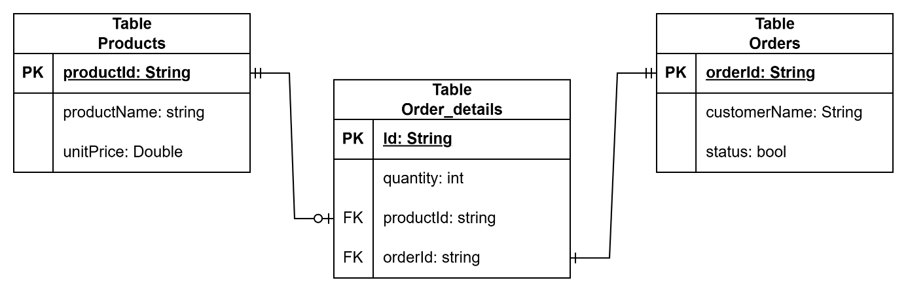

Phần 3:
ở bảng dữ liệu nháp đang vi phạm chuẩn 2NF vì bị dư thừa dữ liệu, lặp lại tên khách hàng nhiều lần nếu họ mua nhiều mặt hàng
bảng đơn hàng chứa thông tin phụ thuộc vào mã đơn
bảng sản phẩm chứa thông tin phụ thuộc vào sản phẩm
bảng chi tiết đơn hàng đóng vai trò trung gian
phần 4:
Viết lại câu yêu cầu “Hệ thống phải hiển thị thông báo kết quả trong thời gian tối đa 3 giây kể từ thời điểm người dùng nhấn nút xác nhận đặt hàng”.

